Министерство транспорта Российской Федерации

Федеральное государственное автономное образовательное

учреждение высшего образования

«Российский университет транспорта»

(ФГАОУ ВО РУТ(МИИТ), РУТ (МИИТ)

Институт транспортной техники и систем управления

Кафедра «Управление и защита информации»

Практическая работа № 11

по дисциплине: «Программирование и основы алгоритмизации»

на тему: «Типизированные методы»

|  |  |
| --- | --- |
| Выполнил: ТУУ-211 | |
|  | Мещеряков В.С |
|  | Вариант №7 |
|  |  |
|  |  |
| Проверил: к.т.н., доц. Сафронов А.И. | |
|  |  |
|  |  |

Москва – 2023 г.

**1. Цель работы.**

Решить поставленную задачу программирования по разделу «Типизированные методы».

**2. Формулировка задачи.**

В среде Visual Studio на языке Visual C# в консольном режиме составить программное обеспечение для решения типовых задач программирования по тематике «Типизированные методы», заданных по варианту.

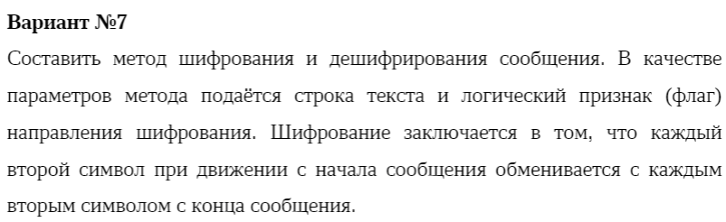

**3. Блок-схема алгоритма**

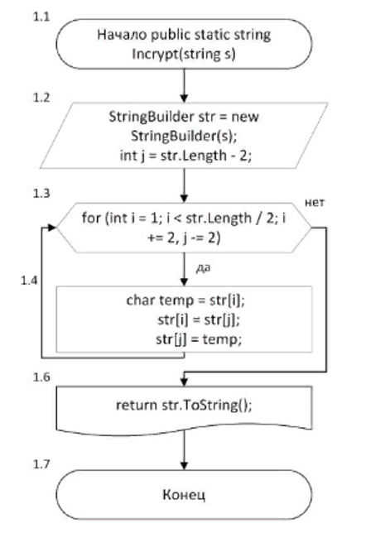

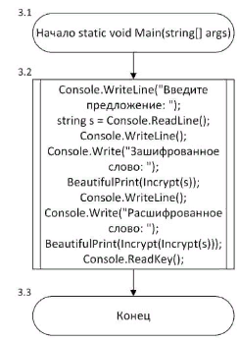

**4. Подбор тестовых примеров.**

1)Пусть пользователь введет следующую последовательность:

Fgtesg, тогда при шифровке программа выведет – Fstegg, а при расшифрофке – заданную последовательность Fgtesg.

2)Пусть пользователь введет следующую последовательность:

qwerTyuiopz, тогда при шифровке программа выведет – qpeiTyurowz, а при расшифрофке – заданную последовательность qwerTyuiopz.

**5. Листинг (Код программы).**

using System;

using System.Text;

namespace Задание_11и_Мещеряков

{

internal class Program

{

public static string Incrypt(string s)

{

StringBuilder str = new StringBuilder(s); // Метод работы со стоками дает возможность изменять изменять элементы строку(представляет строку как массив)

int j = str.Length - 2;//Количесто символов строки -2 и приравниваем к J

for (int i = 1; i <= str.Length / 2; i += 2, j -= 2)//Делает преред циками(i=1 если i <= длинны строки деленное на 2) делаем после каждого цикла

{

char temp = str[i];//создаем временныю переменную в вкоторую закидываем текуший заменяемый символ

str[i] = str[j];// Заменяем четное с начала и четное с конца

str[j] = temp;// замена то что в конце на точто было в начале

}

return str.ToString();// изменяемую стоку превращаем в неизменяемую

}

static void Main()

{

Console.WriteLine("Введите предложение: ");

string s = Console.ReadLine();

Console.WriteLine();

Console.Write("Зашифрованное слово: ");

Console.Write(Incrypt(s));

Console.WriteLine();

Console.Write("Расшифрованное слово: ");

Console.Write(Incrypt(Incrypt(s)));

Console.ReadKey();

}

}

}**6. Расчет тестовых примеров на ПК**

1)

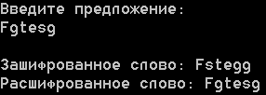

2)

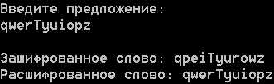

**7. Вывод.**

Я решил поставленную задачу программирования по разделу «Типизированные методы» в среде Visual Studio на языке Visual C# в консольном режиме.